DOKUMEN
SPESIFIKASI KEBUTUHAN PERANGKAT LUNAK

SI MATASA
“Sistem Informasi Madrasah Tsanawiyah Negeri Jember Satu”

untuk:
Madrasah Tsanawiyah Negeri Jember Satu

Dipersiapkan oleh:
Randy Bastian (5112100035)
Dewi Maya Fitriana (5112100039)
M. Iqbal Tanjung (5112100069)
M. Arief Ridwan (5112100097)
Aditya Putra Ferza (5112100108)

Surabaya

 | Jurusan  Teknik Informatika ITS | Nomor Dokumen |  | Halaman
 | Jurusan  Teknik Informatika ITS | SKPL-001 |  | 1 / 27 hlm
 | Jurusan  Teknik Informatika ITS | Revisi | - | 11 Februari 2015

DAFTAR PERUBAHAN
Revisi | Deskripsi
A
B
C
D
E
F
G

INDEX  TGL | - | A | B | C | D | E | F | G
Ditulis oleh
Diperiksa oleh
Disetujui oleh

Daftar Halaman Perubahan
Halaman | Revisi | Halaman | Revisi

Daftar Isi

1 Pendahuluan 7
1.1 Tujuan Penulisan Dokumen 7
1.2 Lingkup Masalah 7
1.3 Definisi dan Istilah 8
1.4 Aturan Penamaan dan Penomoran 8
1.5 Referensi 9
1.6 Ikhtisar Dokumen 9
2 Deskripsi Umum Perangkat Lunak 9
2.1 Deskripsi Umum Sistem 9
2.2 Fungsi Produk 10
2.3 Karakteristik Pengguna 10
2.4 Batasan 11
2.5 Lingkungan Operasi 11
3 Deskripsi Umum Kebutuhan 11
3.1 Kebutuhan antarmuka eksternal 11
3.1.1 Antarmuka pengguna 11
3.1.2 Antarmuka perangkat keras 11
3.1.3 Antarmuka perangkat lunak 11
3.1.4 Antarmuka komunikasi 11
3.2 Deskripsi Fungsional 12
3.2.1 Use Case Diagram 12
3.2.2 Fungsi 1: Mencatat keluhan dari konsumen 12
3.2.2.1 Skenario: Mencatat keluhan dari konsumen 12
3.2.2.2 Diagram Aktivitas: Mencatat keluhan dari konsumen 13
3.2.2.3 Diagram Sekuens: Mencatat keluhan dari konsumen 14
3.2.2.4 Diagram Kolaborasi Objek: Mencatat keluhan dari konsumen 14
3.2.3 Fungsi 2: Mengecek ketersediaan suku cadang 15
3.2.3.1 Skenario: Mengecek ketersediaan suku cadang 15
3.2.3.2 Diagram Aktivitas: Mengecek ketersediaan suku cadang 17
3.2.3.3 Diagram Sekuens: Mengecek ketersediaan suku cadang 18
3.2.3.4 Diagram Kolaborasi Objek: Mengecek ketersediaan suku cadang 19
3.3 Deskripsi Kelas-kelas 24
3.3.1 Diagram Kelas 24
3.3.2 Deskripsi Domain Persoalan 25
3.3.3 Deskripsi Kelas Pengendali 26
3.3.4 Deskripsi Kelas Entity (Persisten) 27
3.3.5 Deskripsi Kelas Boundary 28
3.4 Deskripsi Perilaku Sistem Error! Bookmark not defined.
3.5 Kebutuhan Non Fungsional 28
3.6 Batasan Perancangan 28
3.7 Ringkasan Kebutuhan 29
3.7.1 Ringkasan Kebutuhan Fungsional 29
3.7.2 Ringkasan Kebutuhan Non Fungsional 29

Daftar Tabel

Tabel 1 Aturan Penamaan dan Penomoran 8
Tabel 2 Karakteristik Pengguna 10
Tabel 3 Deskripsi Kelas Domain Persoalan 25
Tabel 4 Deskripsi Kelas Pengendali 26
Tabel 5 Deskripsi Kelas Entity 27
Tabel 6 Deskripsi Kelas Boundary 28
Tabel 7 Deskripsi Kebutuhan Non Fungsional 28
Tabel 8 Ringkasan Kebutuhan Fungsional 29
Tabel 9 Ringkasan Kebutuhan Non Fungsional 29

Daftar Gambar

Gambar 1. Use Case Diagram. 12
Gambar 2. Diagram Aktivitas “Mencatat keluhan dari konsumen” 14
Gambar 3. Diagram Sekuens “Mencatat keluhan dari konsumen” 15
Gambar 4. Diagram Kolaborasi “Mencatat keluhan dari konsumen” 16
Gambar 5. Diagram Aktivitas “Mengecek ketersediaan suku cadang” 18
Gambar 6. Diagram Sekuens “Mengecek ketersediaan suku cadang” 19
Gambar 7. Diagram Kolaborasi “Mengecek ketersediaan suku cadang” 20
Gambar 8. Diagram Kelas 21
Gambar 9. Conceptual Data Model 23
Gambar 10. StateChart Diagram “Suku Cadang” 25
Gambar 11. StateChart Diagram “Pembelian” 26

Pendahuluan

Tujuan Penulisan Dokumen

Dokumen ini berisi Spesifikasi Kebutuhan Perangkat Lunak (SKPL) atau Software Requirement Spesification (SRS) untuk Sistem Informasi Matasa.Tujuan dari penulisan dokumen ini adalah untuk memberikan penjelasan mengenai perangkat lunak yang akan dibangun baik berupa gambaran umum maupun penjelasan detil dan menyeluruh.
Pengguna dari dokumen ini adalah administrator sistem informasi dan pengguna (klien). Dokumen ini akan digunakan sebagai bahan acuan dalam proses pengembangan dan sebagai bahan evaluasi pada saat proses pengembangan perangkat lunak maupun di akhir pengembangannya. Dengan adanya dokumen SKPL ini diharapkan pengembangan perangkat lunak akan lebih terarah dan lebih terfokus serta tidak menimbulkan ambiguitas terutama bagi pengembang perangkat lunak sistem informasi.

Lingkup Masalah

Saat ini belum ada sebuah sistem informasi yang menangani segala interaksi yang dilakukan oleh sekolah menengah secara terpercaya dan akurat. Diharapkan dengan adanya SI MATASA ini akan menjadi penggerak bagi seluruh Sekolah Menengah agar semakin mudah mendapatkan informasi dan melakukan aktivitas sehingga lebih nyaman dan cepat.
Perangkat lunak yang akan dikembangkan adalah perangkat lunak Sistem Informasi MATASA, yaitu merupakan perangkat lunak yang digunakan untuk melayani proses penilaian dalam sekolah madrasah tsanawiyah negeri jember satu. SI MATASA dapat melakukan hal-hal berikut ini :
- Dapat Menampilkan ranking nilai
- Dapat Menampilkan nilai mapel terkini
- Dapat Menampilkan nilai kelakuan terkini
- Dapat Menampilkan biodata siswaa
- Dapat Menampilkan perbaikan nilai mapel
- Dapat Menampilkan perbaikan nilai kelakuan
- Dapat Menampilkan transkip nilai
- Dapat menambah, mengubah, dan menghapus nilai mata pelajaran
- Dapat menambah, mengubah, dan menghapus nilai ekskul
- Dapat menambah, mengubah, dan menghapus ekskul
- Dapat menambah, mengubah, dan menghapus data siswa
- Dapat mengelolah kelas tiap tahun ajaran
- Dapat mengelolah wali kelas dan kelasnya
- Dapat mengelolah mata pelajaran dan guru mata mata pelajarannya
- Dapat mengelolah ekskul dan guru pembimbing ekskul
- Dapat menambah, mengubah, dan menghapus mata pelajaran
- Dapat menambah, mengubah, dan menghapus penilaian mata pelajaran
- Dapat menampilkan informasi semua siswa
- Dapat melakukan absensi kelas
- Dapat menambah, mengubah, dan menghapus nilai pelanggaran
- Dapat menambah, mengubah, dan menghapus nilai prestasi
- Dapat menambah, mengubah, dan menghapus jenis pelanggaran
SI ini dapat difungsikan selama 24 jam. Dengan adanya SI MATASA ini diharapkan dapat memudahkan kepala sekolah, guru, dan murid untuk melakukan berbagai macam kegiatan yang berhubungan dengan penilaian dan mendapatkan informasi dengan lebih mudah.

Definisi dan Istilah

Berikut adalah daftar definisi dan istilah penting yang digunakan dalam dokumen SKPL ini:
- SRS : Software Requirements Specification, atau
SKPL : Spesifikasi Kebutuhan Perangkat Lunak
Dokumen hasil analisis yang berisi spesifikasi kebutuhan perangkat lunak.
- MATASA : Madrasah Tsanawiyah Negeri Jember Satu
- MTsN : Madrasah Tsanawiyah

Aturan Penamaan dan Penomoran

Penulisan dokumen SKPL ini menggunakan berbagai macam aturan penamaan dan penomoran yang berbeda-beda untuk beberapa bagian tertentu. Aturan penamaan dan penomoran yang digunakan berdasarkan hal/bagian tersebut adalah seperti yang tercantum pada Tabel 1 berikut ini.

Tabel 1 Aturan Penamaan dan Penomoran
Hal/Bagian | Aturan Penomoran/Penamaan
Kebutuhan Fungsional | SKPL-FXX : Menunjukkan kebutuhan fungsional ke-XX
Kebutuhan Non Fungsional | SKPL-NFXX : Menunjukkan kebutuhan non fungsional ke-XX
Ringkasan kebutuhan fungsional | SKPL-Fxxx dimana xxx adalah tiga digit bilangan bulat dimulai dari 000
Ringkasan kebutuhan non-fungsional | SKPL-NFxxx dimana xxx adalah tiga digit bilangan bulat dimulai dari 000

Referensi

Beberapa textbook, panduan, atau dokumentasi lain yang digunakan sebagai acuan dalam pengembangan perangkat lunak ini adalah sebagai berikut :

- IEEE Std 830-1993, IEEE Recommended Parctice for Software Requirement Specifications.
- Software Engineering, Aparctitioner’s Approach 5th edition, Roger S Pressman, Mc Graw Hill, 2001.
- Panduan Penggunaan dan Pengisian Spesifikasi Perangkat Lunak (SKPL), Jurusan Teknik Informatika, Institut Teknologi Sepuluh Nopember.
- Panduan Pengisian Spesifikasi Perangkat Lunak (SKPL) Beroriantasi Proses, Jurusan Teknik Informatika, Institut Teknologi Sepuluh Nopember

Ikhtisar Dokumen

Dokumen ini secara garis besar terdiri dari tiga bab dengan perincian sebagai berikut:
- Bab 1 Pendahuluan, merupakan pengantar dokumen SKPL ini yang berisi tujuan penulisan dokumen, lingkup masalah, juga memuat definisi dan istilah yang digunakan serta deskripsi umum dokumen yang merupakan ikhtisar dokumen SKPL.
- Bab 2 Deskripsi Global Perangkat Lunak, mendefinisikan perspektif produk perangkat lunak serta asumsi dan ketergantungan yang digunakan dalam pengembangan Sistem Informasi Matasa.
- Bab 3 Deskripsi Rinci Kebutuhan, mendeskripsikan kebutuhan khusus bagi Sistem Informasi Matasa, yang meliputi kebutuhan antarmuka eksternal, kebutuhan fungsionalitas, kebutuhan performansi, batasan perancangan, atribut sistem perangkat lunak, dan kebutuhan lain dari Sistem Informasi MATASA.

Deskripsi Umum Perangkat Lunak

Deskripsi Umum Sistem
Produk yang kami buat yaitu suatu program yang dapat mengatur database informasi MTsN. Yang nantinya bisa diatur oleh seorang administrator dimana pada sistem ini akan dikelola oleh Tata Usaha. Sistem yang kami buat nantinya akan memiliki tiga fungsi utama, yakni untuk penilaian mata pelajaran, penilaian kelakuan, dan penilaian ekstra kulikuler. Program yang kami buat sebagai alat yang tepat dalam membantu menangani masalah sistem penilaian dan pemberian informasi sekolah.

Fungsi Produk
Perangkat Lunak SIMBA ini mempunyai beberapa fungsi utama, antara lain:
- (SKPL-F01) Dapat Menampilkan ranking nilai
- (SKPL-F02) Dapat Menampilkan nilai mapel terkini
- (SKPL-F03) Dapat Menampilkan nilai kelakuan terkini
- (SKPL-F04) Dapat Menampilkan biodata siswaa
- (SKPL-F05) Dapat Menampilkan perbaikan nilai mapel
- (SKPL-F06) Dapat Menampilkan perbaikan nilai kelakuan
- (SKPL-F07) Dapat Menampilkan transkip nilai
- (SKPL-F08) Dapat menambah, mengubah, dan menghapus nilai mata pelajaran
- (SKPL-F09) Dapat menambah, mengubah, dan menghapus nilai ekskul
- (SKPL-F10) Dapat menambah, mengubah, dan menghapus ekskul
- (SKPL-F11) Dapat menambah, mengubah, dan menghapus data siswa
- (SKPL-F12) Dapat mengelolah kelas tiap tahun ajaran
- (SKPL-F13) Dapat mengelolah wali kelas dan kelasnya
- (SKPL-F14) Dapat mengelolah mata pelajaran dan guru mata mata pelajarannya
- (SKPL-F15) Dapat mengelolah ekskul dan guru pembimbing ekskul
- (SKPL-F16) Dapat menambah, mengubah, dan menghapus mata pelajaran
- (SKPL-F17) Dapat menambah, mengubah, dan menghapus penilaian mata pelajaran
- (SKPL-F18) Dapat menampilkan informasi semua siswa
- (SKPL-F19) Dapat melakukan absensi kelas
- (SKPL-F20) Dapat menambah, mengubah, dan menghapus nilai pelanggaran
- (SKPL-F21) Dapat menambah, mengubah, dan menghapus nilai prestasi
- (SKPL-F22) Dapat menambah, mengubah, dan menghapus jenis pelanggaran

Karakteristik Pengguna
Karakteristik pengguna dijabarkan dalam tabel berikut ini.

Tabel 2 Karakteristik Pengguna
Kategori Pengguna | Tugas | Hak Akses ke aplikasi | Kemampuan yang harus dimiliki
Administrator (Tata Usaha) | - Mengelola data siswa  - Mengelola kelas tiap tahun ajaran  - Mengelola wali kelas dan kelasnya  - Mengelola mata kuliah dan guru mata kuliahnya  - Mengelola ekskul dan guru pembimbing ekskul  - Mengelola mata pelajaran  - Mengelola penilaian mata pelajaran | Admin (semua) | Paham Menggunakan Komputer, Mengerti tentang database dan maintenance.
Kepala Sekolah | - melihat informasi semua siswa | Semua | Paham Menggunakan Komputer.
Guru | - Mengelola nilai mapel  - Mengelola nilai ekskul  - Mengelola ekskul | User Guru | Paham Menggunakan Komputer.
Wali Kelas | - Melihat Informasi muridnya  - Melakukan absensi kelasnya | User Wali Kelas | Paham menggunakan Komputer
BK | - Mengelola nilai pelanggaran  - Mengelola nilai prestasi  - Mengelola jenis pelanggaran  - Melihat informasi semua siswa | User Bimbingan Konselin | Paham menggunakan Komputer
Murid | - Melihat ranking nilai  - Melihat nilai mata pelajaran terkini  - Melihat nilai kelakuan terkini  - Melihat biodata siswaa  - Melihat perbaikan nilai mapel  - melihat perbaikan nilai kelakuan  - Melihat transkip nilai(setelah rapotan) | User Siswa | Paham menggunakan Komputer

Batasan
Pengembangan SI MATASA ini memiliki keterbatasan-keterbatasan yaitu sebagai berikut :
- Sistem MATASA dibuat dengan menggunakan bahasa PHP.
- Antarmuka hanya berupa tampilan menu yang sederhana.
- Keterbatasan dari sisi perangkat keras yang digunakan, contohnya kapasitas memori yang terbatas, kapasitas storage yang terbatas, dan input hanya berupa text dan angka, serta beberapa character. Input tersebut dapat berupa data-data nilai siswa, biodata siswa, dll.
- Software pendukung yang digunakan adalah DBMS SQL Server 2008 R2 dan XAMPP.

Lingkungan Operasi

Lingkungan operasi untuk menjalankan Sistem Informasi Lomba ini dalam pengembangannya adalah sebagai berikut :
- Sistem Informasi Lomba ini hanya dapat dijalankan melalui web browser dan terhubung ke internet.

Deskripsi Umum Kebutuhan

Kebutuhan antarmuka eksternal

Antarmuka pengguna
SI MATASA menggunakan antarmuka grafis (GUI). Pengguna dapat menginputkan melalui keyboard dan mouse serta digunakan dengan web browser.

Antarmuka perangkat keras
Sistem SI MATASA berjalan di computer server. Semua computer yang terinstall SI MATASA harus terhubung dengan internet.

Antarmuka perangkat lunak
SI MATASA adalah program yang akan dibangun menggunakan bahasa php , MySQL dan akan berjalan pada web browser.

Antarmuka komunikasi
SI MATASA merupakan sistem yang terhubung di jaringan internet.

Deskripsi Fungsional

Use Case Diagram
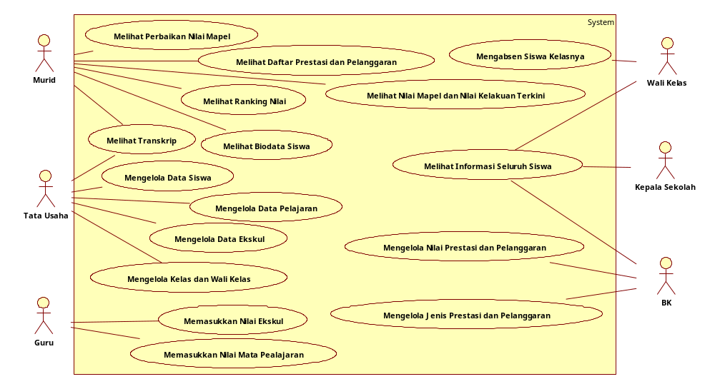

Gambar 1. Use Case Diagram

Fungsi 1: Melihat Biodata Siswa

Skenario: Melihat Biodata Siswa

Diagram Aktivitas: Melihat Biodata Siswa
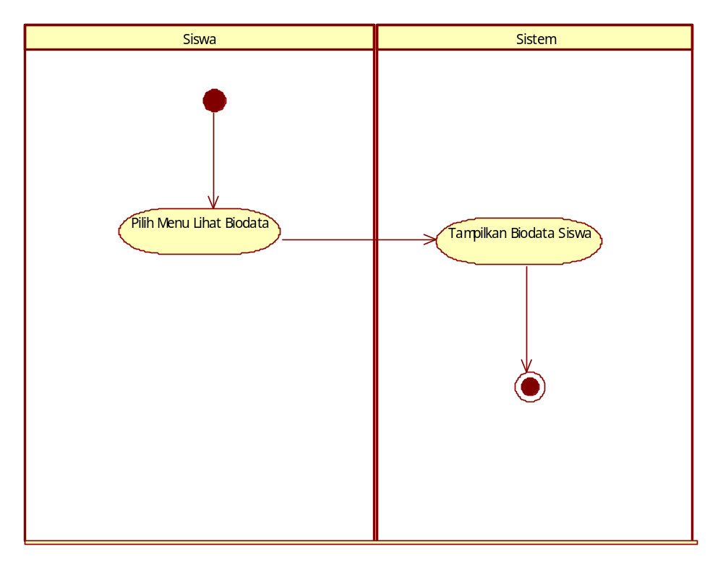

Gambar 2. Diagram Aktivitas “Melihat Biodata Siswa”

Diagram Sekuens: Melihat Biodata Siswa

Diagram Kolaborasi Objek: Melihat Biodata Siswa

Fungsi 2: Melihat Transkrip

Skenario: Melihat Transkrip

Diagram Aktivitas: Melihat Transkrip

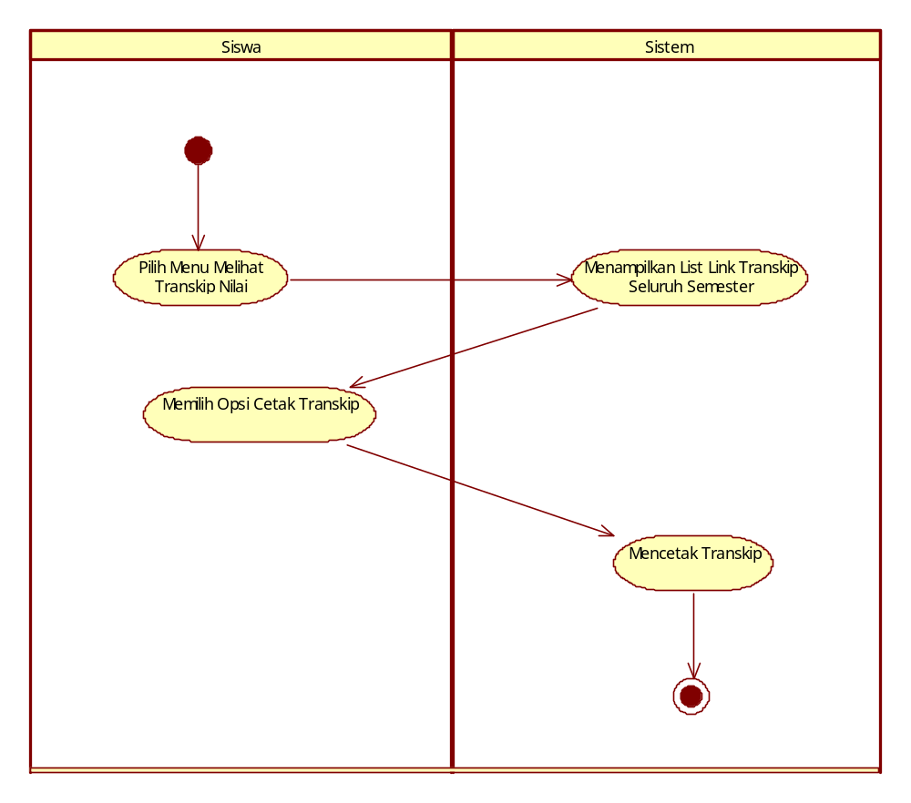

Gambar 5. Diagram Aktivitas “Melihat Transkrip”

Diagram Sekuens: Melihat Transkrip

Diagram Kolaborasi Objek: Melihat Transkrip

Fungsi 3 : Melihat Rangking Nilai

Skenario : Melihat Rangking Nilai

Activity Diagram : Melihat Rangking Nilai
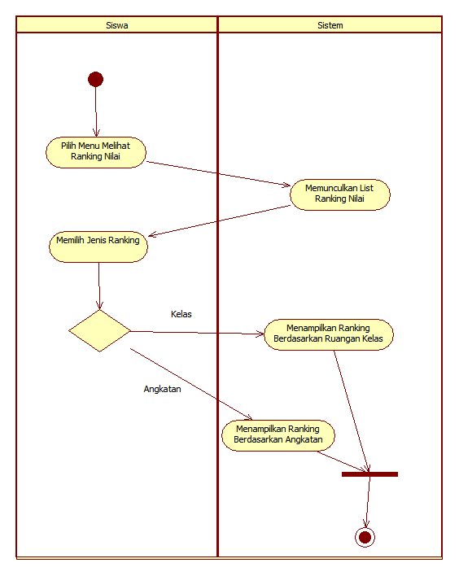

Gambar 8 activity diagram “Melihat Rangking Nilai”

Sekuens diagram : Melihat Rangking Nilai

Diagram Kolaborasi : Melihat Rangking Nilai

Fungsi 4 : Melihat Daftar Prestasi dan Pelanggaran

Skenario : Melihat Daftar Prestasi dan Pelanggaran

Diagram Aktivitas Melihat Daftar Prestasi dan Pelanggaran
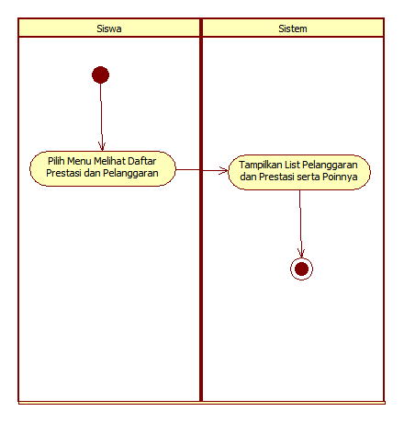
Gambar 11 Activiy Diagram “Melihat Daftar Prestasi dan Pelanggaran”

Diagram Sekuens: Melihat Daftar Prestasi dan Pelanggaran

Diagram Kolaborasi : Melihat Daftar Prestasi dan Pelanggaran

Fungsi 5 : Melihat Nilai Mapel dan Perbaikannya serta Nilai Kelakuan Terkini

Skenario : Melihat Nilai Mapel dan Perbaikannya serta Nilai Kelakuan Terkini

Diagram Aktivitas Melihat Nilai Mapel dan Perbaikannya serta Nilai Kelakuan Terkini
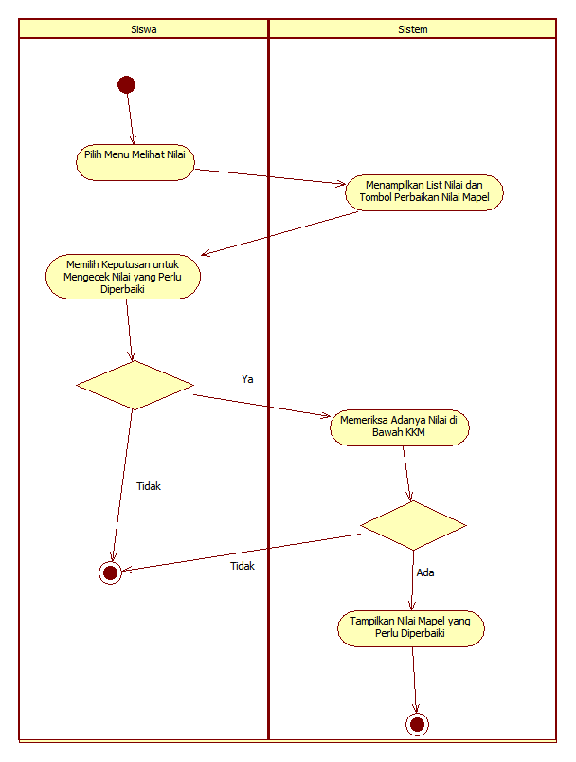
gambar 14 Melihat Nilai Mapel dan Perbaikannya serta Nilai Kelakuan Terkini

Diagram Sekuens Melihat Nilai Mapel dan Perbaikannya serta Nilai Kelakuan Terkini

Diagram Kolaborasi Melihat Nilai Mapel dan Perbaikannya serta Nilai Kelakuan Terkini

Fungsi 6 : Mengelola Data Siswa

Skenario Mengelola Data Siswa

Diagram Aktivitas Mengelola Data Siswa
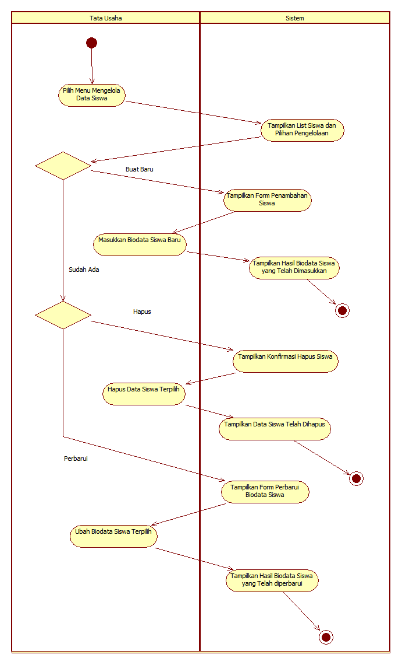
gambar 16 diagram aktivitas “Mengelola Data Siswa”

Diagram Sekuens Mengelola Data Siswa

Diagram Kolaborasi Mengelola Data Siswa

Fungsi 7 : Mengelola Data Pelajaran

Skenario Mengelola Data Pelajaran

Diagram Aktivitas Mengelola Data Pelajaran
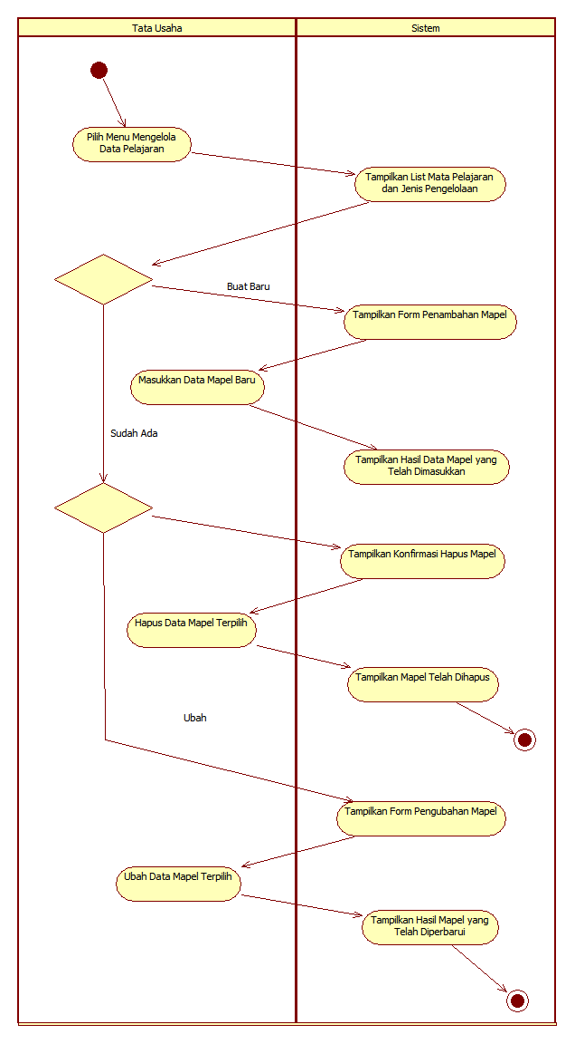
gambar 19 diagram aktivitas “Mengelola Data Pelajaran”

Diagram Sekuens Mengelola Data Pelajaran

Diagram Kolaborasi Mengelola Data Pelajaran

Fungsi 8 : Mengelola Data Ekskul

Skenario Mengelola Data Ekskul

Diagram Aktivitas Mengelola Data Ekskul 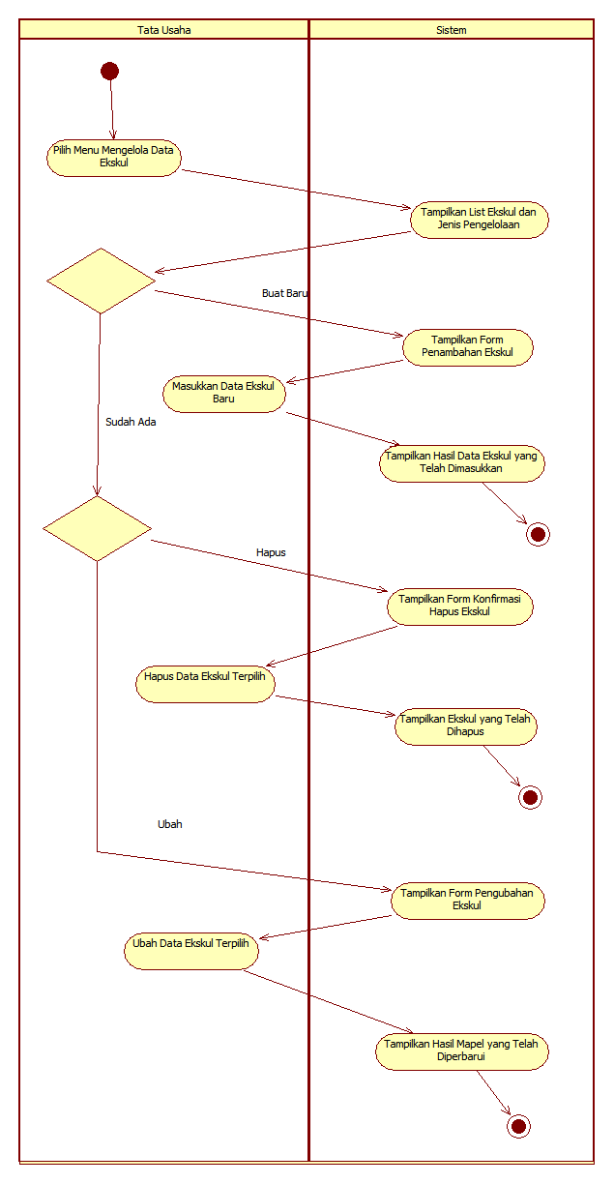
gambar 22 diagram aktivitas Mengelola Data Ekskul

Diagram Sekuens Mengelola Data Ekskul

Diagram Kolaborasi Mengelola Data Ekskul

Fungsi 9 : Menentukan Kelas dan Wali Kelas

Skenario Menentukan Kelas dan Wali Kelas

Diagram Aktivitas Menentukan Kelas dan Wali Kelas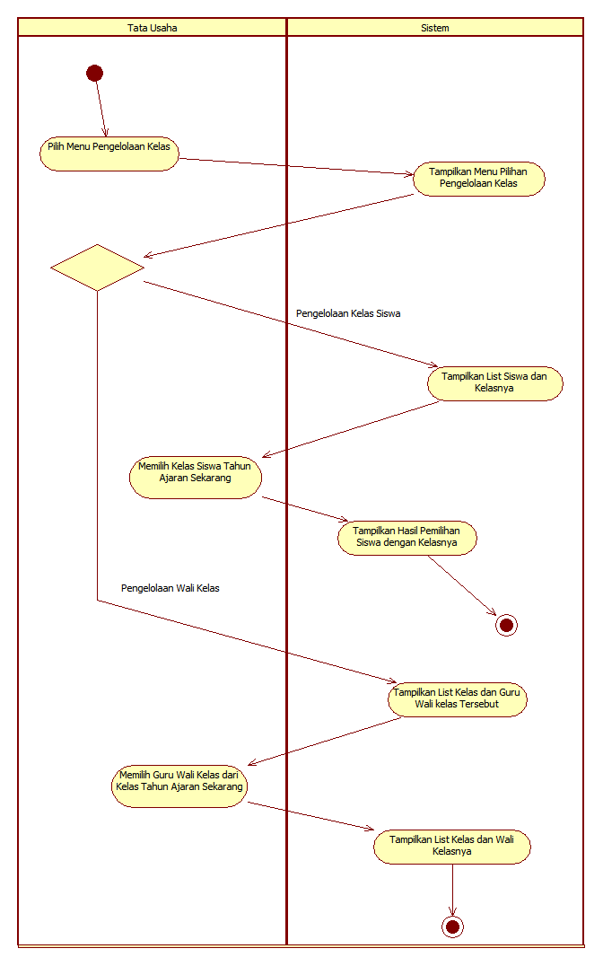
gambar 25 diagram aktivitas Menentukan Kelas dan Wali Kelas

Diagram Sekuens Menentukan Kelas dan Wali Kelas

Diagram Kolaborasi Menentukan Kelas dan Wali Kelas

Fungsi 10 : Memasukkan Nilai Ekskul

Skenario Memasukkan Nilai Ekskul

Diagram Aktivitas Memasukkan Nilai Ekskul
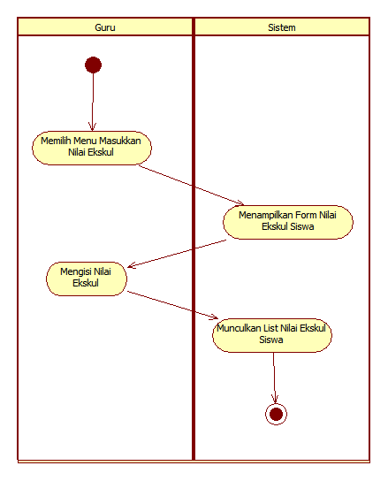
gambar 28 diagram aktivitas Memasukan Nilai Ekskul

Diagram Sekuens Memasukkan Nilai Ekskul

Diagram Kolaborasi Memasukkan Nilai Ekskul

Fungsi 11 : Memasukkan Nilai Mata Pelajaran

Skenario Memasukkan Nilai Mata Pelajaran

Diagram Aktivitas Memasukkan Nilai Mata Pelajaran
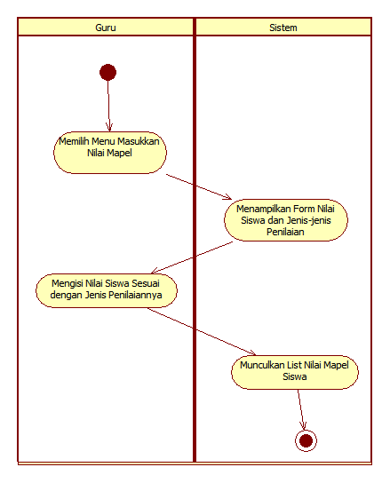
gambar 31 diagram aktivitas Memasukkan Nilai Mapel

Diagram Sekuens Memasukkan Nilai Mata Pelajaran

Diagram Kolaborasi Memasukkan Nilai Mata Pelajaran

Fungsi 12 : Mengabsen Siswa Kelasnya

Skenario Mengabsen Siswa Kelasnya

Diagram Aktivitas Mengabsen Siswa Kelasnya
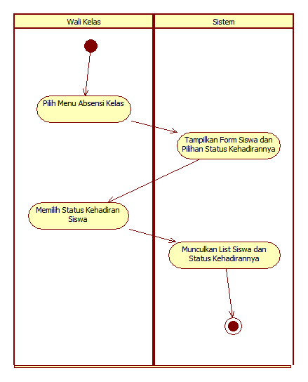
gambar 34 diagram aktivitas Mengabsen Siswa Kelasnya

Diagram Sekuens Mengabsen Siswa Kelasnya

Diagram Kolaborasi Mengabsen Siswa Kelasnya

Fungsi 13 : Melihat Informasi Seluruh Siswa

Skenario Melihat Informasi Seluruh Siswa

Diagram Aktivitas Melihat Informasi Seluruh Siswa
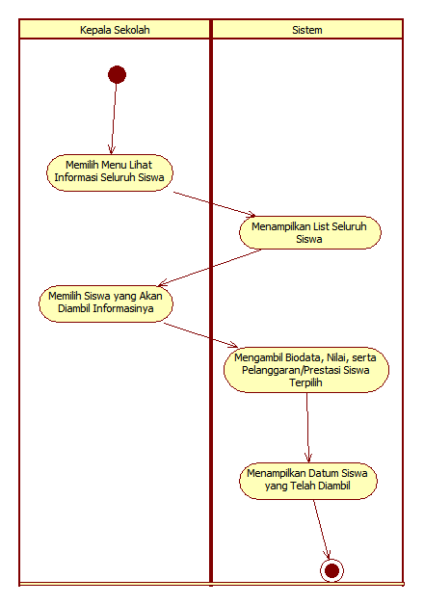
gambar 37 diagram aktivitas Melihat Informasi Seluruh Siswa

Diagram Sekuens Melihat Informasi Seluruh Siswa

Diagram Kolaborasi Melihat Informasi Seluruh Siswa

Fungsi 14 : Mengelola Nilai Prestasi dan Pelanggaran

Skenario Mengelola Nilai Prestasi dan Pelanggaran

Diagram Aktivitas Mengelola Nilai Prestasi dan Pelanggaran
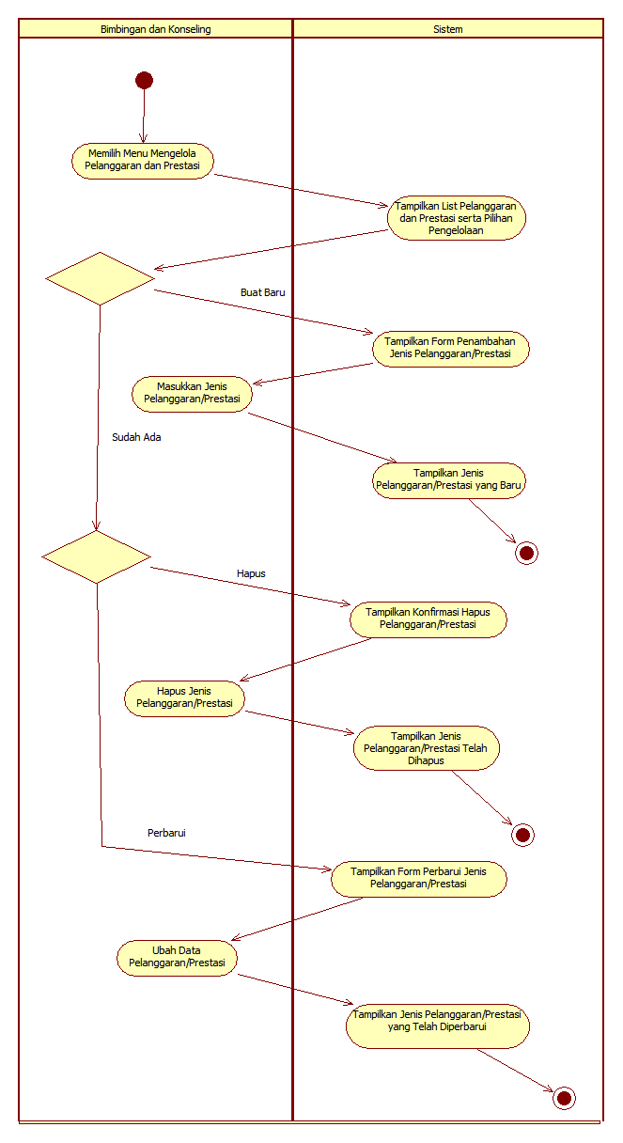
gambar 40 diagram aktivitas Mengelola Nilai Prestasi dan Pelanggaran

Diagram Sekuens Mengelola Nilai Prestasi dan Pelanggaran

Diagram Kolaborasi Mengelola Nilai Prestasi dan Pelanggaran

Fungsi 15 : Mengelola Jenis Prestasi dan Pelanggaran

Skenario Mengelola Jenis Prestasi dan Pelanggaran

Diagram Aktivitas Mengelola Jenis Prestasi dan Pelanggaran
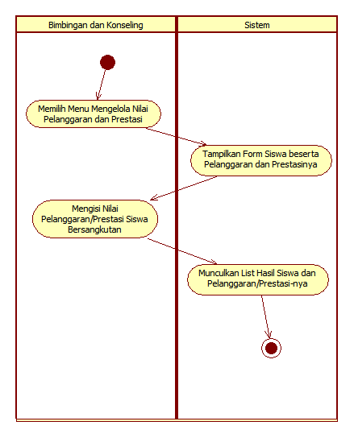
gambar 43 diagram aktivitas Mengelola Jenis Prestasi dan Pelanggaran

Diagram Sekuens Mengelola Jenis Prestasi dan Pelanggaran

Diagram Kolaborasi Mengelola Jenis Prestasi dan Pelanggaran

Deskripsi Kelas-kelas

Diagram Kelas
Buat diagram dari kelas kelas analisis (yg sdh ada atribut dan method) → BLM di gabung
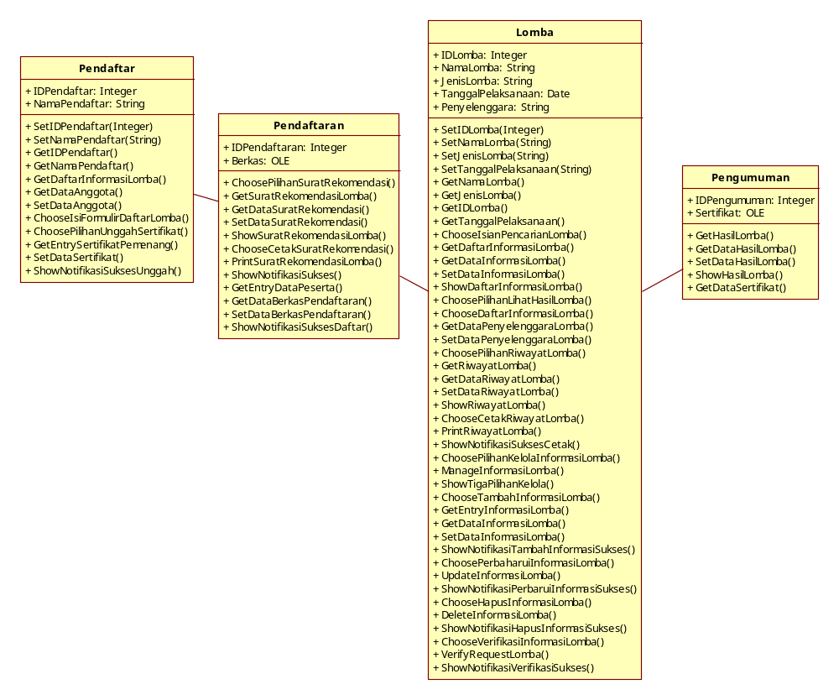
gambar 46 diagram kelas

Deskripsi Domain Persoalan

Tabel 3 Deskripsi Kelas Domain Persoalan
No. | Nama | Metode | Atribut | Tugas

Deskripsi Kelas Pengendali

Tabel 4 Deskripsi Kelas Pengendali
No. | Nama | Metode | Atribut | Tugas
1. | CariLombaCtl | GetDaftarInformasiLomba() |  | Menerima input dari form untuk kemudian akan dicari
2. | RegisterLombaCtl | GetEntryDataPeserta() |  | Mendaftar ke lomba yang dipilih
3. | UnggahSertifikatCtl | GetEntrySertifikatPemenang() |  | Mengunggah sertifikat sebagai dokumentasi
4. | RiwayatLombaCtl | GetRiwayatLomba() |  | Menampilkan data riwayat lomba yang pernah diikuti
5. | VerifikasiLombCtl | VerifyRequestLomba() |  | Memverifikasi lomba yang akan ditambahkan ke database pusat
6. | KelolaLombaCtl | ManageInformasiLomba() |  | Mengubah data informasi lomba yang ada pada database pusat
7. | CetakRekomendasiCtl | PrintRekomendasiLomba() |  | Mencetak surat rekomendasi sebagai kebutuhan lomba
8. | LihatPemenangCtl | GetHasilLomba() |  | Melihat pemenang dari sebuah lomba

Deskripsi Kelas Entity (Persisten)

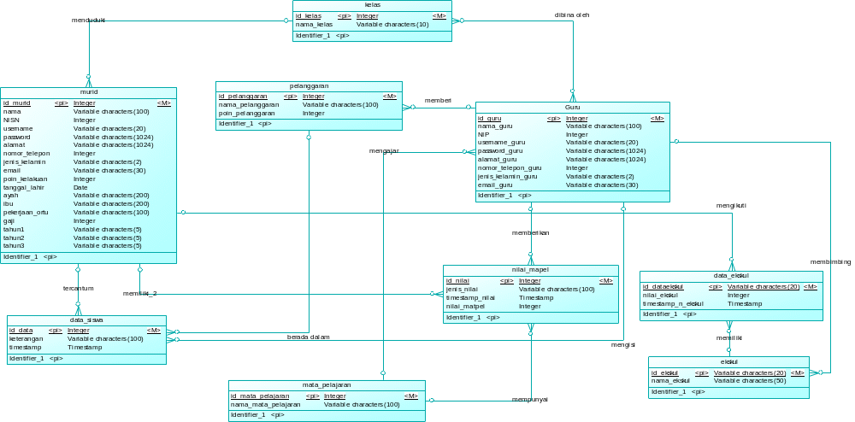

Gambar 9. Conceptual Data Model

Tabel 5 Deskripsi Kelas Entity

No. | Nama | Atribut | Metode | Tugas
1. | PenyelenggaraLomba | IDPenyelenggara: int  NamaPenyelenggara: string  NoTelepon: string | - GetDataPenyelenggaraLomba() | Untuk menyimpan data penyelenggara lomba
2. | RequestLomba | IDRequest: int  NamaRequest: string  JenisRequest: string  TanggalPelaksanaanRequest: date  HadiahRequest: int | - GetDataRequestLomba() | Untuk menyimpan data informasi lomba yang belum diverifikasi oleh administrator
3. | InformasiLomba | IDLomba: int  NamaLomba: string  JenisLomba: string  TanggalPelaksanaan: date  Hadiah: int | - GetDataInformasiLomba() | Menyimpan informasi lomba yang sudah diverifikasi
4. | Anggota | IDAnggota: int  NamaAnggota: string | GetDataAnggota() | Menyimpan data anggota yang mendaftar lomba
5. | BerkasPendaftaran | IDBerkas: int  JenisBerkas: string  PemilikBerkas: string | - GetDataBerkasPendaftaran() | Menyimpan berkas yang dibutuhkan untuk pendaftaran lomba
6. | Sertifikat | IDSertifikat: int  Pemilik: string  Penyelenggara: string | - GetDataSertifikat() | Menyimpan data sertifikat sebagai dokumentasi lomba

Deskripsi Kelas Boundary
Tabel 6 Deskripsi Kelas Boundary
No. | Nama | Atribut | Metode | Tugas
1. | Form Pencarian Lomba |  | ShowDaftarInformasiLomba() | Menampilkan data informasi lomba yang dicari user
2. | Form Pendaftaran Lomba |  | - ChooseIsiFormlirDaftarLomba() | Mendaftarkan user untuk mengikuti lomba yang dipilih
3. | Form Unggah Sertifikat |  | - ChoosePilihanUnggahSertifikat() | Mengunggah sertifikat dari lomba sebagai dokumentasi
4. | Form Riwayat Lomba |  | - ChoosePilihanRiwayatLomba() | Menampilkan data riwayat lomba yang pernah diikuti
5. | Form Verifikasi Lomba |  | - ChooseVerifikasiInformasiLomba() | Menambahkan data lomba yang belum diverifikasi ke dalam data informasi lomba
6. | Form Mengelola Lomba |  | - ChoosePilihanKelolaInformasiLomba() | Mengubah informasi lomba yang ada
7. | Form Mencetak Rekomendasi |  | - ChooseCetakSuratRekomendasiLomba() | Mencetak surat rekomendasi untuk mengikuti lomba
8. | Form Pengumuman Pemenang |  | - ShowHasilLomba() | Melihat siapakah pemenang dari lomba yang dipilih

Kebutuhan Non Fungsional

Tabel 7 Deskripsi Kebutuhan Non Fungsional
SKPL-Id | Parameter | Kebutuhan
SKPL-N01 | Availability | Aplikasi ini harus dapat beroperasi terus menerus selama jam kerja, karena aplikasi ini dipakai oleh mahasiswa sebagai sarana untuk mempermudah pendaftaran lomba.
SKPL-N02 | Reliability | Aplikasi ini harus dibangun dengan kehandalan yang tinggi untuk menjamin terpercayanya data yang disimpan.
SKPL-N03 | Ergonomy | Aplikasi ini harus memiliki nilai ergonomi/ kenyamanan dipakai yang tinggi bagi user. Aplikasi akan dibangun dengan antarmuka user yang mudah dimengerti, indah dilihat, konsisten, mudah dioperasikan dan tidak membingungkan.
SKPL-N04 | Portability | SIMBA hanya dapat digunakan pada windows.
SKPL-N05 | Memory | Aplikasi dapat menampung database sebanyak max 160 GB
SKPL-N06 | Response time | Database diakses dalam waktu 2 detik.
SKPL-N07 | Safety | Jaringan terdiri dari firewall
SKPL-N08 | Security | Aplikasi ini memiliki hak akses tertentu bagi tiap aktornya. Password terenkripsi
SKPL-N09 | Bahasa komunikasi | Menggunakan Bahasa Indonesia

Batasan Perancangan
        - Hanya untuk MTsN Jember 1
        - Menggunakan web browser untuk mengakses
        - Dapat diakses melaui internet

Ringkasan Kebutuhan

Ringkasan Kebutuhan Fungsional

Tabel 8 Ringkasan Kebutuhan Fungsional
SKPL-Id | Keterangan
SKPL-F000 | Menerima data User Id dan Password dari pengguna dan mem-validasinya
SKPL-F001 | Dapat menampilkan informasi penilaian dan memberikan penilaian
SKPL-F002 | Dapat menampilkan data request lomba dan memverifikasi request lomba
SKPL-F003 | Dapat menampilkan data riwayat lomba
SKPL-F004 | Dapat mengunggah sertifikat sebagai dokumentasi lomba
SKPL-F005 | Dapat mencetak surat rekomendasi untuk mengikuti lomba
SKPL-F006 | Dapat mengubah informasi lomba yang telah disimpan
SKPL-F007 | Dapat melihat pemenang dari lomba

Ringkasan Kebutuhan Non Fungsional

Tabel 9 Ringkasan Kebutuhan Non Fungsional
SKPL-Id | Keterangan
SKPL-NF001 | Menggunakan koneksi internet
SKPL-NF002 | Memiliki username dan password dan connection oriented
SKPL-NF003 | Sistem bekerja pada web browser

